深圳中天精装股份有限公司
2022校园招聘简章
股票简称：中天精装 股票代码：002989.SZ


校招联系人
联系人：马经理
手 机：18145850951（微信同号）
座 机：0755-83475153
简历投递邮箱：mabinyuan@ztzs.cn
公司官网： http://www.ztjzgf.net
公司地址：深圳市福田区车公庙泰然八路深业泰然大厦C座8楼

- 企业简介
深圳中天精装股份有限公司，成立于2000年9月28日，A股上市企业，股票代码为“002989.SZ”，现具备国家建筑装修装饰专业壹级资质。注册资本为人民币15140万元；核心业务：住宅批量精装修。
公司自成立以来，始终坚守商业伦理与法制底线，坚持“简单、透明、规范、责任”的核心价值观，从不挂靠、从无转包、从未拖欠，不断吸纳优秀客户的企业文化和管理理念，追求阳光下的利润，发展至今，已成为中国装饰百强企业中“住宅批量精装”细分市场前三强。
作为行业内较早掌握批量精装修管理方法与核心技术的专业施工企业，专注于为客户提供优质的批量精装修服务及完善的全面家居解决方案。中天在实现企业规模与施工产值快速增长的同时，更是依靠团队合作与专业服务，铸就了众多精品。依托雄厚的技术实力与丰富的管理经验，公司目前已具备年交付6万套以上精装房的施工能力，同时管理的项目可达170多个。至2021年初，公司业务已拓展至长春、沈阳、大连、乌鲁木齐、银川、西宁、兰州、西安、咸阳、渭南、延安、成都、攀枝花、重庆、贵阳、遵义、昆明、西双版纳、太原、石家庄、邯郸、济南、青岛、淄博、烟台、郑州、开封、商丘、合肥、南京、苏州、常州、无锡、徐州、武汉、宜昌、长沙、南昌、杭州、温州、嘉兴、福州、厦门、泉州、宁德、莆田、南宁、北海、海口、三亚、广州、深圳、佛山、惠州、湛江、珠海、中山、茂名、清远等全国60多个城市，并成功为万科、保利、华润、中海、金地、招商蛇口、金茂、华侨城、中铁、中建信和、建发、美的、星河、融创、龙湖、旭辉、新希望、卓越、德信、朗诗、仁恒、远大、花样年、俊发、领地、复地、东原、红星等知名地产公司长期提供大规模的批量精装房设计与施工服务，并获得了客户和合作伙伴的高度认可，更铸就了值得信赖的中天精装品牌。
伴随着时代的发展，住宅产业化为我国批量精装修市场提供了广阔的前景。中天精装始终坚持“信念比利益更重要、质量比成本更重要、结果比理由更重要、员工比股东更重要”理念，将批量精装修的B-B-C模式，提升为联合企业面对最终客户市场的三方共赢经营模式。从领导亲力亲为转向职业经理人担纲、从关系型营销转向核心能力和品牌制胜、从少数项目单一产品转向大量项目多档产品的标准化可复制的运营模式。
中天精装专注人类家居环境改善，引领绿色环保节能潮流，争做批量精装行业标杆！
- 企业人才特色
公司现有正式管理人员1600余人、施工工人80000余人。
公司重视人才培养，并始终坚持“努力成就未来、创造真实价值”的核心价值观，严格坚守商业伦理与法制底线，不断吸纳优秀客户的企业文化和管理理念，在我国装饰施工领域打造了一个特色鲜明的“非家族式”企业，为员工提供了广阔的发展空间和学习平台。公司从2003年至今坚持校园招聘，培养行业专业人才，历经18年校招，已聚集大批优秀人才，目前已有众多往届同学通过自身努力成长为企业的中高层管理人员，肩负起更重大的责任，实现了自我价值的增长。
公司经过多年的沉淀，从大量工程实践中汲取优秀经验，搭建了内部线上学习平台，内含近500门极具特色的内部独一无二的专业课程以及1500多门通用管理类课程可供学习，培养并打造出了业内一支出色的专业人才队伍。
目前公司正处于高速发展期，根据2022年发展规划及增长目标，计划将从全国各高校中择优录用优秀毕业生300人加入，并做为管培生重点培养。如果您属于自信、善于学习、能吃苦耐劳的2022届毕业生，我们将真诚欢迎您的加入、共同努力成就未来！
- 人才需求（共计300人）
招聘区域/部门 |  | 城市 | 岗位 | 专业 | 招聘人数
各区域需求 | 粤东区域 | 深圳、惠州、汕尾 | 质检员  资料员 | 土木工程  工程管理  工程造价  工程力学  建筑工程  建筑装饰 | 12人
各区域需求 | 粤中区域 | 广州、佛山、清远 | 质检员  资料员 | 土木工程  工程管理  工程造价  工程力学  建筑工程  建筑装饰 | 12人
各区域需求 | 粤西区域 | 珠海、中山、茂名、湛江、 南宁、北海 | 质检员  资料员 | 土木工程  工程管理  工程造价  工程力学  建筑工程  建筑装饰 | 12人
各区域需求 | 西北区域 | 西安、咸阳、渭南、延安、兰州、银川、武汉、宜昌、西宁、乌鲁木齐 | 质检员  资料员 | 土木工程  工程管理  工程造价  工程力学  建筑工程  建筑装饰 | 12人
各区域需求 | 北方区域 | 沈阳、长春、大连、天津、北京 | 质检员  资料员 | 土木工程  工程管理  工程造价  工程力学  建筑工程  建筑装饰 | 12人
各区域需求 | 山东区域 | 青岛、济南、烟台、淄博 | 质检员  资料员 | 土木工程  工程管理  工程造价  工程力学  建筑工程  建筑装饰 | 12人
各区域需求 | 河北区域 | 石家庄、邯郸、太原 | 质检员  资料员 | 土木工程  工程管理  工程造价  工程力学  建筑工程  建筑装饰 | 12人
各区域需求 | 河南区域 | 郑州、开封、商丘 | 质检员  资料员 | 土木工程  工程管理  工程造价  工程力学  建筑工程  建筑装饰 | 12人
各区域需求 | 重庆区域 | 重庆 | 质检员  资料员 | 土木工程  工程管理  工程造价  工程力学  建筑工程  建筑装饰 | 12人
各区域需求 | 四川区域 | 成都、攀枝花 | 质检员  资料员 | 土木工程  工程管理  工程造价  工程力学  建筑工程  建筑装饰 | 12人
各区域需求 | 云南区域 | 昆明、西双版纳 | 质检员  资料员 | 土木工程  工程管理  工程造价  工程力学  建筑工程  建筑装饰 | 12人
各区域需求 | 贵州区域 | 贵阳、遵义 | 质检员  资料员 | 土木工程  工程管理  工程造价  工程力学  建筑工程  建筑装饰 | 12人
各区域需求 | 浙南区域 | 温州、金华、台州、丽水、衢州 | 质检员  资料员 | 土木工程  工程管理  工程造价  工程力学  建筑工程  建筑装饰 | 12人
各区域需求 | 浙北区域 | 杭州、宁波、绍兴、舟山、嘉兴、湖州 | 质检员  资料员 | 土木工程  工程管理  工程造价  工程力学  建筑工程  建筑装饰 | 12人
各区域需求 | 苏南区域 | 苏州、无锡、常州 | 质检员  资料员 | 土木工程  工程管理  工程造价  工程力学  建筑工程  建筑装饰 | 12人
各区域需求 | 苏中区域 | 南京、镇江、扬州、泰州、南通 | 质检员  资料员 | 土木工程  工程管理  工程造价  工程力学  建筑工程  建筑装饰 | 12人
各区域需求 | 苏北区域 | 徐州、淮安、盐城、连云港、安徽 | 质检员  资料员 | 土木工程  工程管理  工程造价  工程力学  建筑工程  建筑装饰 | 12人
各区域需求 | 湘赣区域 | 长沙、南昌 | 质检员  资料员 | 土木工程  工程管理  工程造价  工程力学  建筑工程  建筑装饰 | 12人
各区域需求 | 福建区域 | 福州、厦门、莆田、泉州、宁德 | 质检员  资料员 | 土木工程  工程管理  工程造价  工程力学  建筑工程  建筑装饰 | 12人
各区域需求 | 海南区域 | 海口、三亚、万宁 | 质检员  资料员 | 土木工程  工程管理  工程造价  工程力学  建筑工程  建筑装饰 | 12人
职能部门需求 | 市场开发部 | 全国 | 市场专员 | 市场营销 | 25人
职能部门需求 | 材料资源部 | 全国 | 采购员 | 土木类工程相关专业 | 10人
职能部门需求 | 劳务资源部 | 全国 | 劳务员 | 土木类工程相关专业 | 10人
职能部门需求 | 财务管理部 | 深圳总部 | 会计员 | 会计学、财务管理 | 5人
职能部门需求 | 综合办公室 | 深圳总部 | 法务专员 | 法律 | 5人
职能部门需求 | 人力资源部 | 深圳总部 | 人事专员 | 人力资源管理 | 5人

- 薪资待遇

岗位 | 年综合收入
施工管理岗位 | 月工资8000起，另有交通话费补助，有制度化的项目奖金，第一年年收入10-13万元

- 录用条件
- 愿意在装饰行业长期发展；
- 一般课程无不及格，专业课程成绩良好；
- 有强烈的上进心，踏实务实、对生活、事业充满热情；
- 具备良好的组织协调、沟通表达、自我心理调节及承压能力；
- 同等条件下，在校期间担任过相应职务或获得过相应荣誉奖项的同学优先录用。

- 职业发展
公司内所有岗位均开放给全员（需按要求参加考核或竞聘），鼓励学习其他岗位的工作技能及管理，全方位培养人才，提供更广阔的平台。
以项目岗位员工的岗位晋升为例：
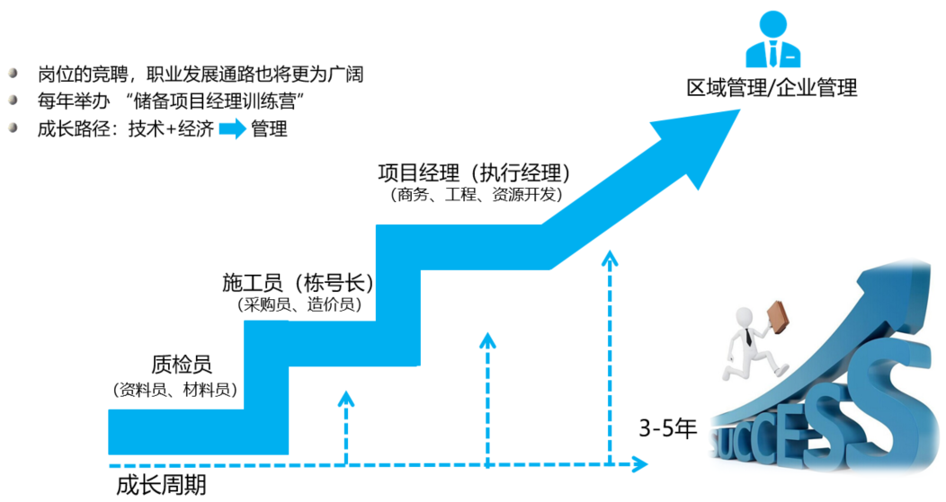
- 专业津贴
公司协助员工进行各类证书的报名、学习培训、取证及注册。
- 一级建造师津贴为3000元/月；
- 二级建造师津贴为2000元/月；
- 高级职称津贴为2000元/月；
- 中级职称津贴为1000元/月；
- 各类员级证书津贴为100元/月；
- 其他证书按公司相应规定享受津贴。

- 福利待遇
- 入职即签订劳动合同（非劳务合同）并购买五险一金；
- 额外购买意外商业保险，保额20万；
- 可办理深圳户口、党组织关系转移及发展党员；
- 每工作满一年，即可享受14天带薪年假；
- 提供项目宿舍，一般为项目附近的小区房，聘请煮饭阿姨；
- 传统节日、员工生日发放礼品；
- 每年提供检查项目丰富的健康体检；
- 提供丰富的业余活动或各类健康的文娱活动；
- 享有院校津贴；
- 享有交通补助、通讯补助等福利补贴。

- 培训与学习
- 导师引导：一对一导师引导；
- 线上培训：企业“中天大讲堂”平台内近500门内部专业课程及上千门职业发展课程的配课学习。签约后第二天即开通学习账号，进行报到入职前的学习，提前适应角色转化；
- 线下培训：各部门/项目业余时间的专业培训，公司组织的各类集中训练营，如“储备项目经理训练营”、“招投标训练营”等；
- 岗位轮岗：鼓励一专多能，培养优秀人才；
- 职业化进程：组织各类职称评审及行业执业资格证书的报名、培训、取证及注册，如中高级职称证、建造师证等。

- 企业文化
- 核心价值观：努力成就未来、创造真实价值；
- 企业愿景：做健康、强大的住宅批量精装修产品提供商；
- 核心竞争力：营销、模式、成员；
- 中天人才观：廉洁、勤奋、严谨、专业；
- 企业使命：坚守商业伦理法制底线、专注人类家居环境改善、引领绿色环保节能潮流、争做批量精装修行业标杆。

- 关于住宅批量精装修行业
精装修房与毛坯房是相对应的，随着国家节能环保产业政策的实施以及房地产市场的健康发展，批量精装修交楼已是大势所趋，这不仅因为批量精装修顺应了国家低碳环保的产业政策，同时也因为其能提高施工质量、降低造价、节约采购成本和时间成本，既保证了室内的环境质量要求，又能满足广大消费者“轻装修重装饰”的消费理念，有利于实施住宅装修工业化生产，目前在国家政策的推动下，全国已有30多个省市取消住宅毛坯交付，逐步实现全装修交付的产业化目标。因此，住宅批量精装修这一装修行业的细分市场逐步成为城市房地产的新亮点，具有巨大的发展空间。
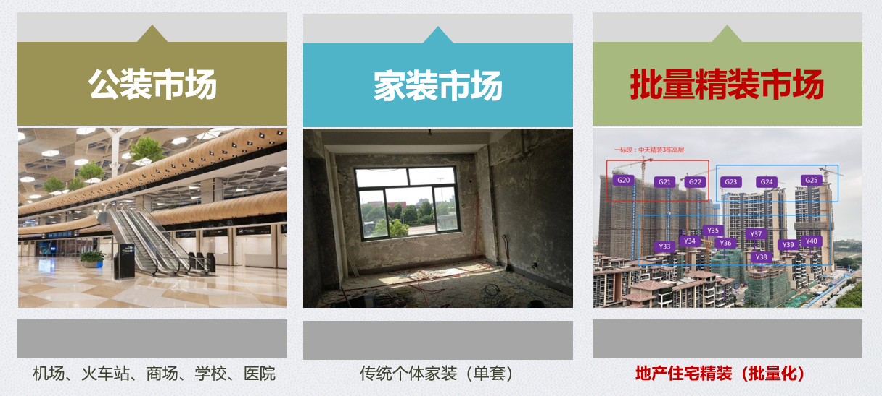

深圳中天精装股份有限公司
二○二一年八月一日

